**Муниципальное бюджетное образовательное учреждение дополнительного образования детей «Центр детского творчества»**

**Вязание снежинок крючком**

**педагогический проект**

педагог дополнительного образования

Сапёлкина Марина Леонидовна,

коллектив «Мастера рукоделия»,

с.Мельниково Томская область

Шегарский район

Мельниково 2016

**Оглавление**

1.Пояснительная записка

2.Актуальность

3.Проблема

4.Цель

5.Задачи

6.Целевая аудитория

7.Сроки реализации проекта

8.Место реализации проекта

9.Продукт проекта

10.Необходимые ресурсы

11.Ожидаемые результаты

12.Заключение

13.Литература

14.Приложение

**Пояснительная записка**

Снежинки – волшебные спутницы зимы, всегда разные и неповторимые, они неизменно сопровождают каждый Новый год. Снежинки вырезают из бумаги и картона, сочиняют и рассказывают о них стихи Дедушке Морозу. На твою варежку легла снежинка - маленькая ледяная звездочка. И тебе стало интересно: откуда она прилетела? Может быть из царства самой Снежной королевы? Но пока ты рассматривал это ледяно чудо, согретая твоим дыханием, снежинка растаяла и оставила после себя лишь капельку воды.

Сделать снежинку можно в различных техниках художественого и прикладного творчества. Снежинку можно нарисовать, вырезать из бумаги, сплести из бисера, сделать из пуговиц, из ниток, вышить, ну и, конечно же, связать крючком. Из вязаных снежинок красиво декорируют новогодний стол, делают праздничные гирлянды, украшают посуду, светильники, подсвечники, елочки. Из отдельных деталей – снежинок можно собрать плед, носочки или шаль, сделать сережки, корону на новогодний утренник. Если связать к снежинке петельку, то получится замечательная елочная игрушка. Вязаные снежинки, выполненные с помощью крючка, станут не просто не просто украшением, но и великолепным подарком для друзей к новому году.

**Актуальность** проекта состоит в том, что воспитанники наряду с навыками в декоративно – прикладном творчестве будут получать межпредметные знания.

**Проблема -** поддерживать интерес к занятиям, разнообразить обучение в объединении «Мастера рукоделия» через прикладное творчество – вязание крючком.

**Цель:** Развитие творческих способностей воспитанников через изготовление, вязание снежинок.

**Задачи:**

**- образовательные** развить художественный вкус у детей, побудить желание совершенствования в области вязания;

- **воспитательные** прививать такие качества, как терпение, усидчивость, кропотливость, настойчивость, способствующие формированию дружного детского коллектива;

- **развивающие** способствовать развитию мышления, творчества, фантазии на основе коллективного труда с учетом индивидуальных особенностей каждого.

**Целевая аудитория:** воспитанники коллектива «Мастера рукоделия» в возрасте от 7 -13 лет.

**Сроки реализации проекта:** декабрь 2016 года.

**Место реализации проекта:** МБУ ДО **"**Центр детского творчества" с. Мельниково Томской области.

**Продукт проекта:** панно «Снежная фантазия».

**Этапы разработки проекта:**

1Подготовительный (мы планируем):

-обсуждение темы вязания крючком снежинок воспитанниками коллектива «Мастера рукоделия»;

-сбор информации по вязанию снежинок;

-работа с метод. литературой по выявлению необходимых знаний, схем;

-поиск нужных материалов из интернет - источников.

2 Практический этап (мы действуем):

-составление разработок;

-изготовление вязаных снежинок;

3.Реализация проекта:

-оформление панно «Снежная фантазия».

**Мы планируем:**

**План действия**

1.Составить план работы (выбор понравившихся моделей, расчеты и разработки по вязанию снежинок).

2Практический этап (связать снежинки).

3.Итоговый этап (оформить панно с готовыми снежинками «Снежная фантазия»).

**Мы действуем:**

Мы выполнили следующую работу:

-собрали материал о снежинках в природе;

-выучили стихи про снежинки;

-подготовили подборку загадок про зиму, снежинки.

-собрали материал о использовании вязаных снежинок;

-подобрали необходимые схемы;

-составили разработки по вязанию снежинок;

-начали вязать снежинки;

**Необходимые ресурсы:**

Для осуществления этого проекта нам потребуется

-рамка;

-драпировочная ткань;

-картон;

-пряжа разных цветов;

-вязальные крючки;

-ножницы;

-фурнитура;

-технологические карты;

-методическая литература.

**Ожидаемые результаты:**

**-**создание новых моделей снежинок;

-оформление панно;

**-**возможность участвовать в выставках-конкурсах с готовыми моделями снежинока.

**Заключение**

Наш проект пример творческого сближения воспитанников. Активная работа по вязанию снежинок позволит многим обучающимся почувствовать себя одновременно авторами и мастерами своих изделий. А также будет способствовать развитию художественного вкуса, фантазии, желанию совершенствоваться, получить возможность работать в дружном творческом коллективе. В процессе творческой деятельности происходит тренировка мелкой моторики рук, художественного вкуса и фантазии, развитие речи через познание нового и интересного, радость совместной деятельности с другими детьми, гордость за свои успехи. Создание вязаного панно «Снежная фантазия» - это развивающая многогранная деятельность, требующая много времени и сил, но приносящая свои плоды в виде радости от творения и общения через через познание мира. Постижение новых знаний поможет детям получить и развить новые навыки в декоративно – прикладном творчестве.

**Литература**

1 Андреева Р. П. Вязание крючком: квадраты и кружева. – СПб.: Литера, 1999. – 176 с. («Академия увлечений»).

2 Балашова М. Я., Семенова Ю.П., Тарелко В. Н. Узоры вязания крючком: Каталог. Издание 4-е. Ростов н/Д: Феникс, 2004. – 352 с.

3 Белая Н.П. Магия кружев. – Мн.: Полымя, 2001. – 384 с.: ил.

4 Быстрый крючок. Максимова М. В., Кузьмина М. А. М.: Изд-во ЭКСМО – Пресс, 1999. 88 с.

5 Диченскова А. М. Забавные вязаные игрушки / А. М. Диченскова. – Изд. 2-е. – Ростов н/Д: Феникс, 2006. – 220 с., ил. – (Это модно).

6 Для тех, кто вяжет. Сборник. (Под ред. Л. Ю. Киреевой) – СПб., СКФ «Человек», 1992 – 376 с., ил.

7 Максимова М. В. Азбука вязания. – М.: ПК «Алтай» при участии частного предприятия «БаЛЛада», 1992. – 240 с.

8 Лапина Р. И. Спицы, крючок и фантазия. Малое предприятие «Застава», 1991. – 64 с.

9 Фомичева Э. А. Начинаем вязать спицами и крючком: Книга для учащихся. – М.: Просвещение, 1991. – 95 с., ил.

10 Цветы. Вяжем крючком. Кристанини Д., Страбелло В. ЗАО «Издательская группа «Контэнт», 2006. – 80 с., ил.

11 Чижик Т.Б., Дело в шляпе! Головные уборы крючком и спицами (2-е изд.) / Серия «Это модно!». – Ростов н/Д: Феникс, 2004. – 320 с.

12 Чижик Т.Б., Чижик М. В. Идеи для тех, кто вяжет крючком /Серия «Это модно». - Ростов н/Д: Феникс, 2004. – 288 с.

13 http://www.stranamam.ru/post/6895117/

Приложение

**Снежинки в природе**

В разные дни снег падает с неба по-разному. Какие снежинки будут падать, зависит от погоды. Если день безветренный и морозный, снежинки крупные с белеском, кружатся медленно. Если ветер, снежинки мелкие, ломкие. Если мороза нет, снежинки склеиваются в снежные хлопья. Самая крупная снежинка - чемпион имела диаметр 12 сантиметров. Обычные же снежинки в диаметре 0,5 мм, при весе 0, 004 грамма.

Первым изучать снежинки начал известный астроном Иоганн Кеплер. В 1611 году он выпустил трактат «О шестиугольных снежинках». Шестиконечные формы снежинок образуются из-за особой структуры молекул воды. Кристаллы льда, появляющиеся при замерзании капель воды в облаках, падают вниз и растут в результате влажности воздуха. В природе снежинка – это снежный или ледяной кристалл, звездчатый многогранник, чаще всего в форме шестилучевых звездочек или шестиугольных пластинок. Различают следующие виды снежинок: простая призма, звезда, звездная ветвящаяся снежинка, 12-сторонняя снежинка, пластинка с секторами.

Снежинки образуются из пара. Этот пар содержится в воздухе постоянно. Он поднимается высоко в небо, туда, где очень холодно. Там водяной пар превращается в крошечные льдинки. Льдинки двигаются, сталкиваются и цепляются друг за друга. Так они растут, становятся все больше и больше. И начинают падать на землю красивыми снежными звездочками. В природе нет двух одинаковых снежинок.

**Пальчиковая гимнастика «Снежинки»**  
  
Стою и снежинки в ладошку *Ритмичные удары пальцами левой*ловлю. *руки, начиная с указательного, по ладони правой руки.*  
  
Я зиму, и снег, *Ритмичные удары пальцами правой*и снежинки люблю, *руки, начиная с указательного, по ладони левой руки.*Но где же снежинки?*На вопрос сжать кулаки, на ответ —*  
  
В ладошке вода, *разжать.*  
  
Куда же исчезли снежинки? Куда? *На первый вопрос сжать кулаки, на*  
*второй — разжать.*  
Растаяли хрупкие льдинки-лучи... *Мелкие потряхивания  
  
расслабленными ладонями.*Как видно, ладошки мои горячи.

**Загадки о зиме, снежинках**

На деревья, на кусты   
С неба падают цветы.   
Белые, пушистые,   
Только не душистые.   
*(Снежинки)*

Он слетает белой стаей   
И сверкает на лету.   
Он звездой прохладной тает   
На ладони и во рту.   
*(Снег)*

Покружилась звездочка   
В воздухе немножко,   
Села и растаяла   
На моей ладошке.   
*(Снежинка)*

Вот уж месяц снег идёт,   
Скоро встретим Новый год,   
В снежной спячке вся природа.   
Подскажите время года.   
*(Зима)*

Он пушистый, серебристый,   
Но рукой его не тронь:   
Станет капелькою чистой,   
Как поймаешь на ладонь.   
*(Снег)*

Кто поляны белит белым   
И на стенах пишет мелом,   
Шьёт пуховые перины,   
Разукрасил все витрины?   
*(Зима)*

Что за звездочки сквозные   
На пальто и на платке,   
Все сквозные, вырезные,   
А возьмешь - вода в руке?   
*(Снежинка)*

Пушистый ковер   
Не руками ткан,   
Не шелками шит,   
При солнце, при месяце   
Серебром блестит.   
*(Снег)*

Наступили холода.   
Запорошила дорожки,   
Разукрасила окошки.   
Радость детям подарила   
И на санках прокатила.   
*(Зима)*

Словно перышки Жар-птицы,   
Весь сверкает и искрится,   
Запорошил лес, лужок   
Зимний беленький ...   
*(Снежок)*

Вся сверкает, серебрится   
Эта чудо-крошка.   
Но в дождинку превратится,   
На твоей ладошке.   
*(Снежинка)*

Как называется пора,   
Когда из снега лепят бабу,   
Медведь сосёт в берлоге лапу,   
В снежки играет детвора?   
*(Зима)*

С неба падают зимою   
И кружатся над землею   
Легкие пушинки,   
Белые...   
*(Снежинки)*

Раскрыла снежные объятья,   
Деревья все одела в платья.   
Стоит холодная погода.   
Какое это время года?   
*(Зима)*

Я тепла не потерплю:   
Закручу метели,   
Все поляны побелю,   
Разукрашу ели,   
Замету снежком дома,   
Потому что я ...   
*(Зима)*

Какой это мастер   
На стёкла нанёс   
И листья, и травы,   
И заросли роз?   
*(Мороз)*

**Стихи о снежинках**

* Сверкающая Снежинка

Чтобы к вам спуститься с неба,  
Мне и крылья не нужны.  
Без меня бы белым не был  
Путь красавицы Зимы.

Я танцую вместе с ветром,  
Мчусь неведомо куда.  
И в лучах любого света  
Я сверкаю, как звезда!

* Весёлая Снежинка

Ветер песенку поет  
На лесной опушке,  
Танцевать меня зовет  
В хоровод к подружкам.

Ветер, ветер, дуй сильней,  
Чтоб плясалось веселей  
Ледяной кружинке –  
Маленькой снежинке.

* Снежинка на ладошке

Снежинка упала ко мне на ладошку,  
Её я согрею дыханьем немножко.  
Снежинка, ты в прятки решила играть?  
Тебя на ладошке моей не видать.

* Снежинки танцуют

Снежинки танцуют:летают и кружатся,  
На солнце в морозный денёк серебрятся.

Ажурные платья, резные косынки...  
Волшебное зимнее чудо – снежинки.

* Откуда снежинки?

Кто вяжет снежинки и с неба бросает?  
Узоров таких даже мама не знает  
И пряжи нигде не встречали такой -  
Наш город весь белый, слегка голубой.

А, может быть, их вырезают из ситца  
И тихо спускают ко мне на ресницы?  
Слезой на щеках они медленно тают...  
Откуда снежинки? Хоть кто-нибудь знает?

* Мы снежинки

Мы снежинки, мы пушинки,  
Покружиться мы не прочь.  
Мы снежинки-балеринки,  
Мы танцуем день и ночь.

Встанем вместе мы в кружок -  
Получается снежок.  
Мы деревья побелили,  
Крыши пухом замели.  
Землю бархатом укрыли  
И от стужи сберегли.

**Панно «Снежная фантазия»**

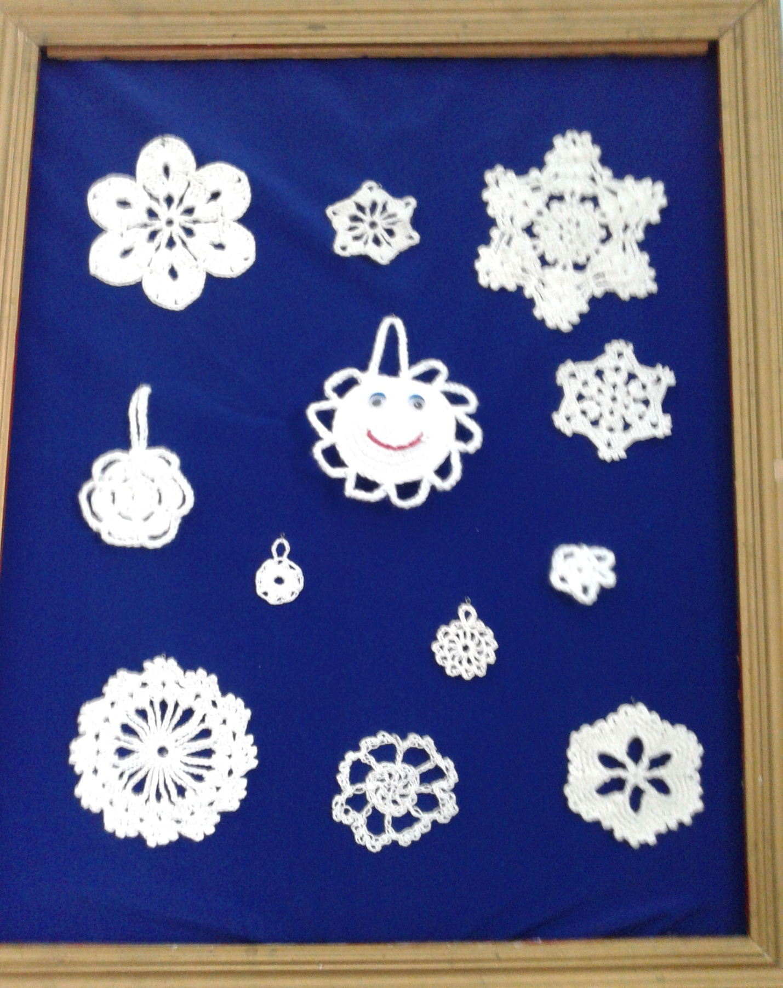

**Наш дружный творческий коллектив!**

